**建易招投评工具**

**详细设计文档**

|  |  |  |  |
| --- | --- | --- | --- |
| **版本** | **时间** | **作者** | **描述** |
| V1.0 | 2021-2-23 | 林莹 | 第一版本实现招标工具、投标工具适用智能评标法，本版本完成需求为【配置后台】和【招标工具】及相关的和招必得接口对接内容 |
|  |  |  |  |
|  |  |  |  |

**目录**

1. 概述 2

1.1. 用户登录 2

1.2. 通用模块说明 3

2. 设计 4

2.1. 保单申请 4

2.1.1. 功能设计 4

2.2. 电子签章 6

2.2.1. 功能设计 6

2.3. 关联确认 8

2.3.1. 功能设计 8

2.4. 缴纳保费 9

2.4.1. 功能设计 9

2.5. 出单查看 11

2.5.1. 功能设计 11

2.6. 保单申请列表 12

2.6.1. 功能设计 12

4. 数据库设计 14

# 概述

本次开发包含招标工具、配置后台，对应需求文档《[20210220]招投评工具需求分析V1.0.1》。

## 用户登录

操作人员：平台运维人员，后台直接开通账号。

帐号由开发人员提供，目前不配置用户权限。

## 通用模块说明

整体样式：页面顶部显示用户信息栏，左侧菜单栏，下方是详细列表、表单页面。

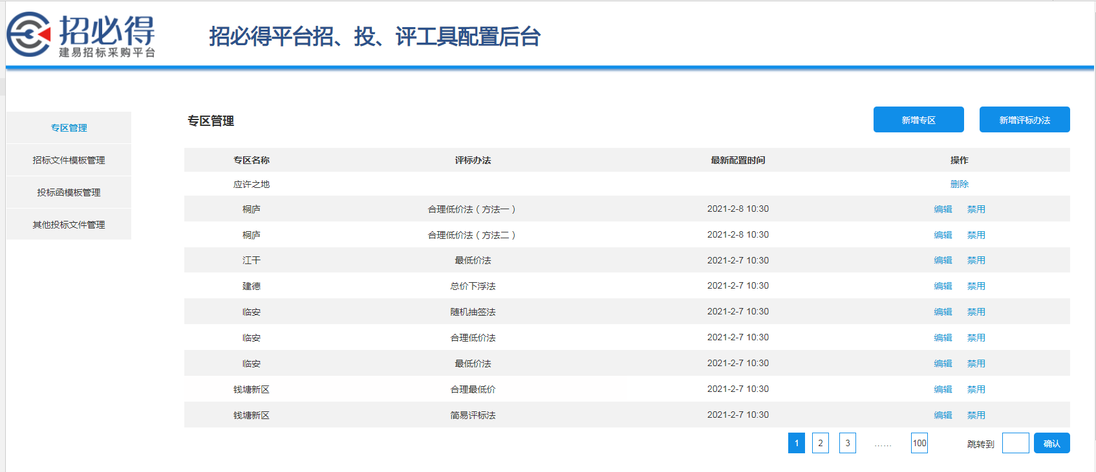

# 设计

## 专区管理

【前置条件】：

专区管理新增的前置条件，当前专区及项目类型+评标办法的以下相应文件已新增：

* 评标办法
* 投标函
* 其他投标文件

若以上内容未新增，将无法配置完成。

【设计图】：

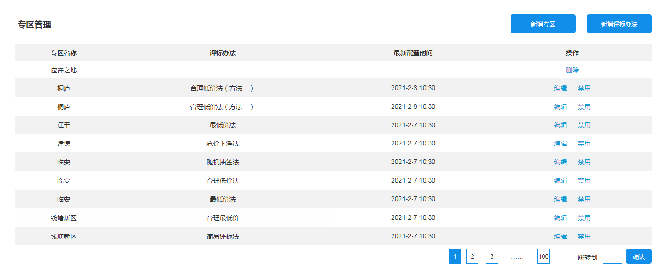

|  |  |
| --- | --- |
| **页面名称** | /bond/view |
| **功能描述** | 在投保人缴纳保费完毕后，可在此页面查看保单情况。 |
| **输入参数** | 无 |
| **输出参数** | 无 |
| **权限说明** |  |
| **功能设计** | * 列表筛选字段   列表字段：专区名称、评标办法、最新配置时间  **操作**   |  |  |  |  | | --- | --- | --- | --- | | **操作** | **前置条件** | **操作说明** | **后置条件** | | **列表操作** | | | | | 新增专区 | 无 | 点击【新增专区】，弹窗输入专区名称，提交 | 显示在列表中 | | 新增评标办法 | 无 | 点击【新增评标办法】，设置配置内容提交，详见下表 | 在列表中新增条目显示 | | **列表条目操作** | | | | | 删除 | 当前专区下未新增评标办法 | 点击【删除】，进行二次确认 | 将此专区内容删除 | | 编辑 | 当前【评标办法】已配置提交 | 点击【编辑】，对当前评标办法的配置内容进行修改 |  | | 禁用 | 评标办法在【启用】状态 | 点击【禁用】，进行二次确认 | 禁用后，在招标工具中不显示当前【评标办法】 | | 启用 | 评标办法在【禁用】状态 | 点击【启用】，进行二次确认 | 启用后，在招标工具中显示当前【评标办法】 |  * 新增[项目类型+评标办法]配置项  |  |  |  |  | | --- | --- | --- | --- | | **字段** | **字段类型** | **是否必填** | **备注** | | 专区 | 枚举 | 必填 | 显示【新增专区】内容 | | 项目类型+评标办法名称 | 自由文本 | 必填 | 提示：请输入当前专区应用的项目类型+评标办法 | | **基础设置** | | | | | 项目新增模式 | 枚举 | 必填 | 引用：输入引用接口地址  新增：用户输入信息 | | 是否购买专区工具服务 | 枚举 | 必填 | **是：**若选择【是】，在投标工具运行时需要调用招必得接口验证当前投标人是否购买当前专区的工具锁服务且在有效期内  **否：**若选择【否】，无需验证 | | 自动签章坐标X | 数字 | 必填 |  | | 自动签章坐标Y | 数字 | 必填 |  | | 自动签章类型 | 多选 | 必填 | 单位章、法人章 | | **项目概况（勾选字段，支持多个，所有字段及字段说明如下）**  **特别说明：为引用，当前字段与招必得共用，详见附表7.1，选择并设置是否必填** | | | | | 招标项目编号 |  | 必填 |  | | 招标项目名称 |  | 必填 |  | | 招标人 |  | 必填 |  | | …… |  |  |  | | **评标参数** | | | | | 评标方式 | 枚举，可多选 | 必填 | 枚举项：商务标、技术标、资信标  每个评标方式设置分值区间，区间范围[0，100]，三个分值相加必须为100，在检查时进行判断 | | 商务标评标办法 | 枚举 | 必填 | 选择后显示商务标描述并设置相应参数（若有），具体的评标办法及需设置参数见附表7.4，商务标评标办法 | | **标录设置（标录字段为开标时获取字段，标录字段+其他字段为投标函等文件中需引用字段）** | | | | | 标录字段 | 枚举，多选 | 必填 | 投标单位字段默认，其他字段从标录字段库中选择，详见附表7.2，选择并设置是否固定字段 | | 其他字段 | 枚举，多选 | 选填 | 其他字段的字段库评标工具自行设置，详见附表7.1 其他投标字段表 | | **招标文件** | | | | | 招标文件模板 | 枚举，多选 | 选填 | 引用【招标文件模板管理】中当前专区下的招标文件模板 | | 投标函模板 | 枚举，多选 | 必填 | 引用【投标函模板管理】中当前专区下的招标文件模板 | | 其他投标文件 | 枚举，多选 | 选填 | 引用【其他投标文件管理】中当前专区下的招标文件模板 | | **工程量清单** | | | | | 是否启用 | 枚举 | 必填 | 是、否 |  * 配置项设置完成后点击【确认提交】，弹窗，填写【配置说明】和【启用时间】后确认提交，获取提交配置时间。【配置说明】数据类型为自由文本，限制字数500。 * 首次新增评标办法后【配置时间】【启用时间】和【配置说明】显示在页面上方，【配置时间】引用提交配置时间 * 非首次（编辑）进入时，配置时间默认显示最近一次的配置时间、配置说明和配置内容，用户可选择以往配置时间，查看当前配置时间的配置说明及配置内容。 * 说明：【启用时间】未开始时，用户编辑信息后，覆盖原信息，不增加新的配置记录。 |
| **编码说明** |  |
| **接口说明** |  |
| **相关数据字典** | 【保函订单记录表】查询  【保函订单记录表】更新  【附件表】新增 |

## 招标文件模板管理

列表筛选字段：无

列表字段：所属专区、模板名称、文件

**操作**

|  |  |  |  |
| --- | --- | --- | --- |
| **操作** | **前置条件** | **操作说明** | **后置条件** |
| **列表操作** | | | |
| 新增 | 无 | 点击【新增】，弹窗选择所属专区、填写模板名称，上传文件 | 显示在列表中 |
| **列表条目操作** | | | |
| 编辑 | 文件模板已添加 | 点击【编辑】，弹窗修改信息 |  |
| 预览 | 文件模板已添加 | 点击【预览】，预览文件 |  |
| 下载 | 文件模板已添加 | 点击【下载】，下载文件到本地 |  |
| 禁用 | 文件模板在启用状态 | 点击【禁用】，二次确认 | 禁用后，模板不显示在当前专区的招标文件模板配置选择项中 |
| 启用 | 文件模板在禁用状态 | 点击【启用】，二次确认 | 启用后，模板显示在当前专区的招标文件模板配置选择项中 |

## 投标文件模板管理

列表筛选字段：无

列表字段：所属专区、模板名称、文件

**操作**

|  |  |  |  |
| --- | --- | --- | --- |
| **操作** | **前置条件** | **操作说明** | **后置条件** |
| **列表操作** | | | |
| 新增 | 无 | 点击【新增】，弹窗选择所属专区、填写模板名称，上传文件 | 显示在列表中 |
| **列表条目操作** | | | |
| 编辑 | 文件模板已添加 | 点击【编辑】，弹窗修改信息 |  |
| 预览 | 文件模板已添加 | 点击【预览】，预览文件 |  |
| 下载 | 文件模板已添加 | 点击【下载】，下载文件到本地 |  |
| 禁用 | 文件模板在启用状态 | 点击【禁用】，二次确认 | 禁用后，模板不显示在当前专区的投标函模板配置选择项中 |
| 启用 | 文件模板在禁用状态 | 点击【启用】，二次确认 | 启用后，模板显示在当前专区的投标函模板配置选择项中 |

## 其他投标文件模板管理

列表筛选字段：无

列表字段：所属专区、模板名称、文件

**操作**

|  |  |  |  |
| --- | --- | --- | --- |
| **操作** | **前置条件** | **操作说明** | **后置条件** |
| **列表操作** | | | |
| 新增 | 无 | 点击【新增】，弹窗选择所属专区、填写模板名称，上传文件 | 显示在列表中 |
| **列表条目操作** | | | |
| 编辑 | 文件模板已添加 | 点击【编辑】，弹窗修改信息 |  |
| 预览 | 文件模板已添加 | 点击【预览】，预览文件 |  |
| 下载 | 文件模板已添加 | 点击【下载】，下载文件到本地 |  |
| 禁用 | 文件模板在启用状态 | 点击【禁用】，二次确认 | 禁用后，模板不显示在当前专区的其他投标文件模板配置选择项中 |
| 启用 | 文件模板在禁用状态 | 点击【启用】，二次确认 | 启用后，模板显示在当前专区的其他投标文件模板配置选择项中 |

## 评标办法管理

列表筛选字段：无

列表字段：项目类型+评标办法名称、文件

**操作**

|  |  |  |  |
| --- | --- | --- | --- |
| **操作** | **前置条件** | **操作说明** | **后置条件** |
| **列表操作** | | | |
| 新增 | 无 | 点击【新增】，弹窗选择所属专区、填写评标办法名称，上传评标办法描述文件（在线编辑也可） | 显示在列表中 |
| **列表条目操作** | | | |
| 编辑 | 评标办法已添加 | 点击【编辑】，弹窗修改信息 |  |
| 预览 | 评标办法文件已添加 | 点击【预览】，预览文件 |  |
| 下载 | 评标办法文件已添加 | 点击【下载】，下载文件到本地 |  |
| 禁用 | 评标办法文件在启用状态 | 点击【禁用】，二次确认 | 禁用后，评标办法不再显示在商务标评标办法选项中 |
| 启用 | 评标办法文件在禁用状态 | 点击【启用】，二次确认 | 启用后，评标办法显示在商务标评标办法选项中 |

## 工具版本管理

用开源的工具版本管理系统，实现版本管理及强制更新。

版本管理分类：招标工具、投标工具

* **列表内容包含**

1. 版本号
2. 更新类型（强制更新）
3. 更新描述
4. 下载地址
5. 上传时间

* **功能**

1. 新增

新增版本时，填写以下信息

* 输入版本号，版本号命名原则可参考以下的《版本号升级规则》
* 版本状态（强制更新）
* 输入更新描述
* 输入下载地址

1. 编辑

点击编辑，可修改信息如下

* 更新描述
* **版本号升级规则**

版本号采用 VX.Y.Z 的格式。例如V1.0.0

其中 V表示版本号；X、Y、Z 为非负的整数：X 是主版本号、Y 是次版本号、 Z 为修订号。­

首次发布的版本命名为v1.0.0。后期每更新一个版本，就在版本号上+1。

更新规则：

**1.当修改Bug和优化功能时**，修改叠加第三位数字，即Z+1.其他不变。例如：v1.0.0——V1.0.1。

**2.当新增小功能时**，修改叠加第二位数次，即Y+1.其他不变。例如：v1.0.0——V1.1.0。

**3.当新增大功能或者对原有功能有大改动时**，修改叠加第一位数次，即X+1.其他不变。例如：v1.0.0——V2.0.0。

4.前面的位数叠加后，后面的位数从零开始计算。

# 数据库设计